# Практическая работа №4 «Разработка модели архитектуры информационной системы»

**Цель**: получение навыков разработки модели архитектуры информационной системы. **Теоретические вопросы**

* Понятие архитектуры информационной системы.
* Виды архитектур информационных систем. Достоинства и недостатки.

**Задание № 1**

Спроектировать информационную систему (см. практическая работа № 1) на основе архитектуры «файл-сервер».

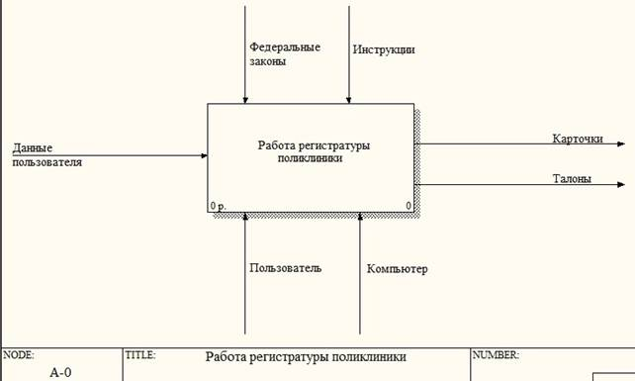

**Задание № 2**

Спроектировать информационную систему (см. практическая работа № 1) на основе архитектуры «клиент-сервер».

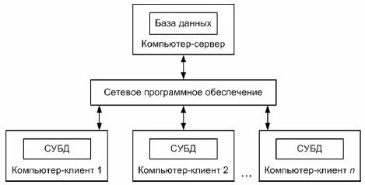

**Задание № 3**

Спроектировать информационную систему (см. практическая работа № 1) на основе многозвенной архитектуры «клиент-сервер».

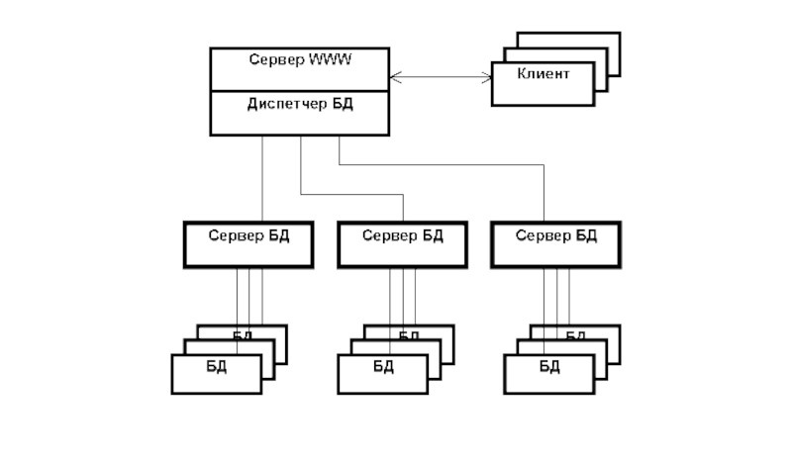

**Задание № 4** Оформить отчет.

1. Получил навыки разработки модели архитектуры информационной системы.
2. Спроектировал информационную систему на основе архитектуры «файл-сервер».
3. Спроектировал информационную систему на основе архитектуры «клиент-сервер».
4. Спроектировал информационную систему на основе многозвенной архитектуры «клиент-сервер».